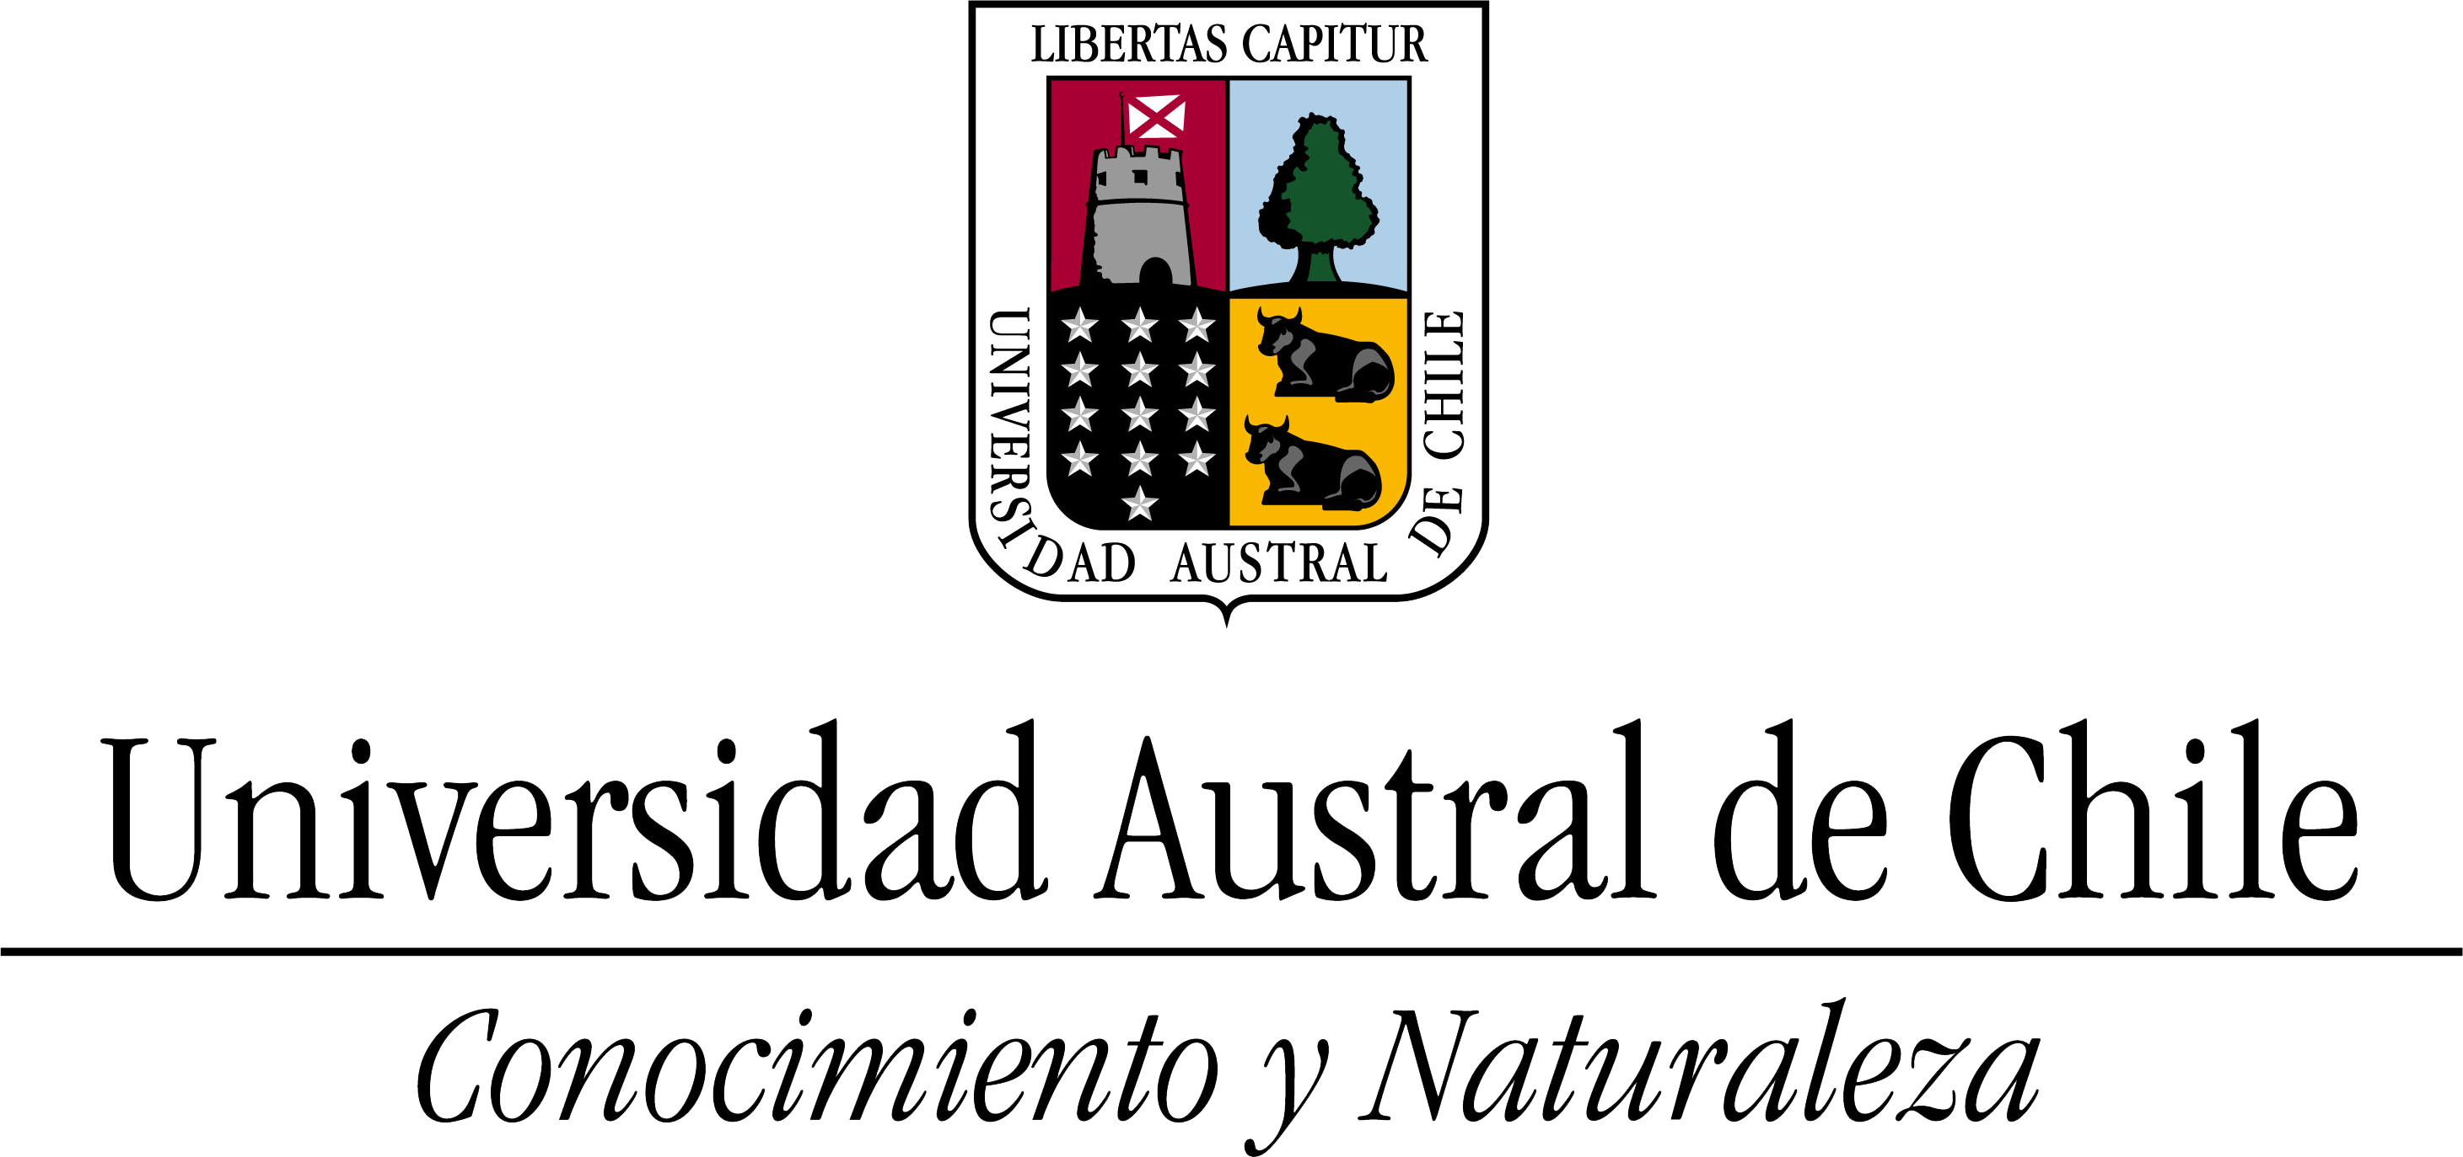
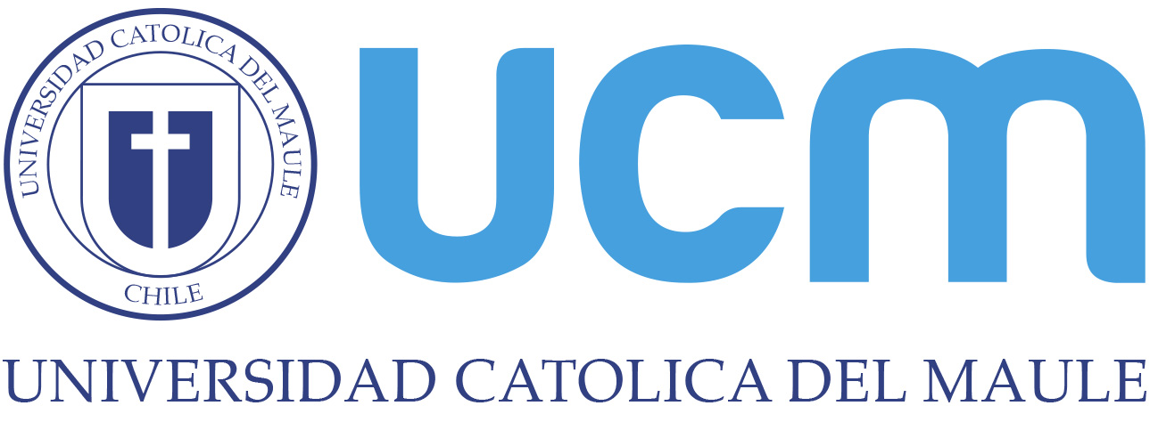

Curso Técnico
“Humedales Construidos como Solución Basada en la Naturaleza para el Mejoramiento de la Calidad del Agua Residual”

Los sistemas de humedales naturales poseen la capacidad de mejorar la calidad del agua, entre otros servicios ecosistémicos. Por esta razón, se han estudiado y generado sistemas construidos a partir de las capacidades de los humedales naturales para el saneamiento de aguas residuales. Los humedales construidos son una de las tecnologías no convencionales recomendadas y reconocidas para el tratamiento de aguas residuales domésticas, con un uso potencial al tratamiento de residuos líquidos y en aplicaciones de descontaminación de descargas difusas a los ecosistemas (Vidal & Hormazabal; 2018).

El Centro de Humedales Rio Cruces (CEHUM) de la Universidad Austral de Chile, en conjunto con el Centro CHRIAM de la Universidad de Concepción, y la Facultad de Ciencias de la Ingeniería de la Universidad Católica del Maule, como parte de la Red de Humedales Construidos de Chile, con el apoyo de la Aarhus de Aarhus (Dinamarca), invita a los interesados en aprender sobre el diseño y construcción de humedales construidos para el mejoramiento de la calidad del agua residual.

Lugar: Centro de Humedales Rio Cruces, Sector Cabo Blanco sin numero, Valdivia Chile

Académicos Encargados: Dr. Carlos Arias (Departamento de Biociencias, Universidad de Aarhus, Dinamarca), Dra. Thais González (Grupo de Ingeniería y Biotecnología Ambiental GIBA-UDEC, Universidad de Concepción, Centro de Recursos Hídricos para la Agricultura y la Minería (CRHIAM), Chile) Dr. Ismael Leonardo Vera Puerto (Universidad Católica del Maule, Chile), Dr. Ignacio Rodríguez (CEHUM – Universidad Austral, Chile)

Fecha: lunes 13 de enero de 2020

Programa
Hora | Contenido
9:30 – 10:00 | Inscripción
10:00 – 10:30 | Presentación general del curso
10:30 – 12:00 | Conceptos básicos, tipos de humedales construidos, plantas de humedales
12:00 – 12:15 | Receso
12:15 – 13:30 | Principios en la transformación y eliminación de contaminantes
15:00 – 16:30 | Guías generales para dimensionamiento – Análisis de normativas
16:30 – 16:45 | Receso
16:45 – 18:00 | Aspectos constructivos – Indicaciones generales
18:00 – 18:30 | Aplicaciones, casos de estudio

Informes e inscripciones: Centro de Humedales Rio Cruces, Sector Cabo Blanco sin numero, Valdivia Chile – Ignacio Rodriguez Jorquera, ignacio.rodriguez@uach.cl – Tel. +56 63 246 2428

Público objetivo: académicos, investigadores, estudiantes de pregrado y postgrado carreras afínes, funcionarios servicios públicos, consultores ambientales, constructores.

Texto guía:
- Vidal, G. & Hormazabal, S. 2018. Humedales Construidos: Diseño y Operación. Grupo de Ingeniera y Biotecnología Ambiental (GIBA-UDEC). Universidad de Concepción. 255 p.

Textos complementarios:
- Alarcon, M., Lara-Borrero, J., Vidal, G., Zurita, F., 2018. Humedales de tratamiento: alternativa de saneamiento de aguas residuales aplicable en América Latina. Editorial Pontificia Universidad Javeriana. 270 pp.
- Dotro, G., Günter, L., Molle, P., Nivala, J., Puigagut, J., Stein, O., von Sperling, M., 2017. Biological Wastewater Treatment Series – Volume 7: Treatment Wetlands. IWA, 172 pp.
- Kadlec, R., Wallace, S. 2008. Treatment wetlands. CRC Press. 1046 p.
- Brix, H., Arias, C., 2005. The use of vertical flow constructed wetlands for on-site treatment of domestic wastewater: New Danish guidelines. Ecological Engineering. 25, 491–500.

Auspicia:

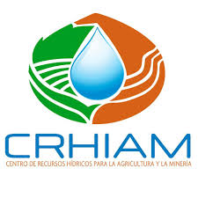

Proyecto
MEC 80170068

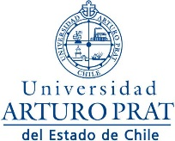
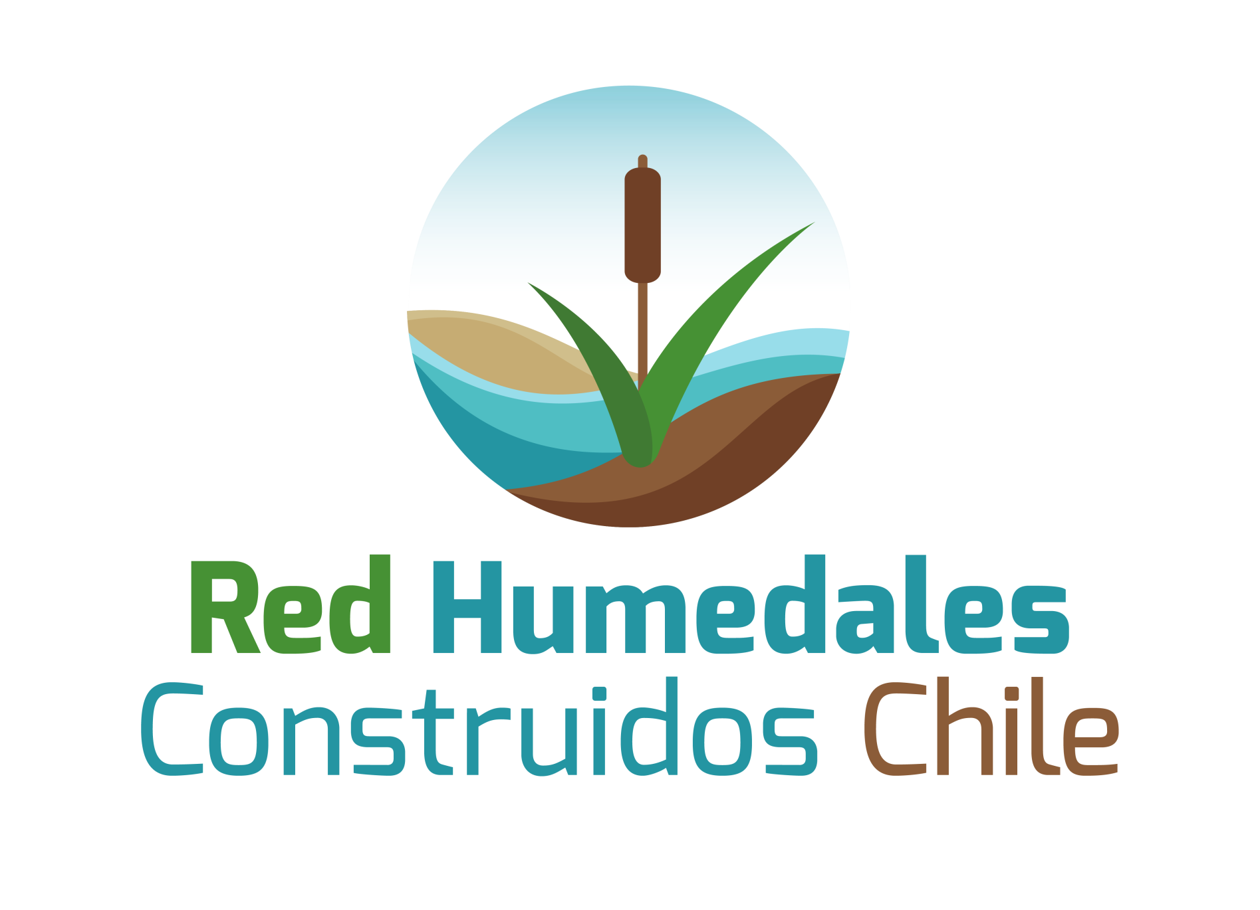
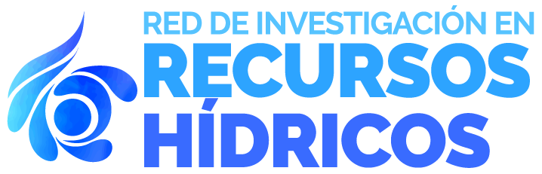
Patrocina:
